15.02.20
Тема: функция у= IхI и ее график,
1) Построение графика линейной функции (повторение, записываем в тетрадь)

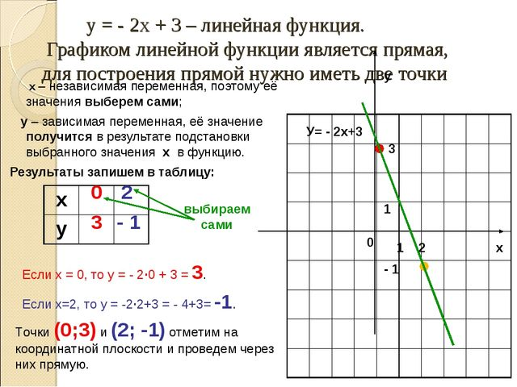
Если к$<$0, то линейная функция убывает.
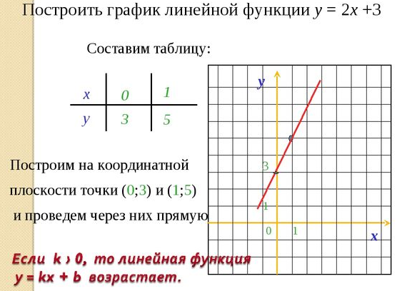
Новая тема: конспектируем все в тетрадь.
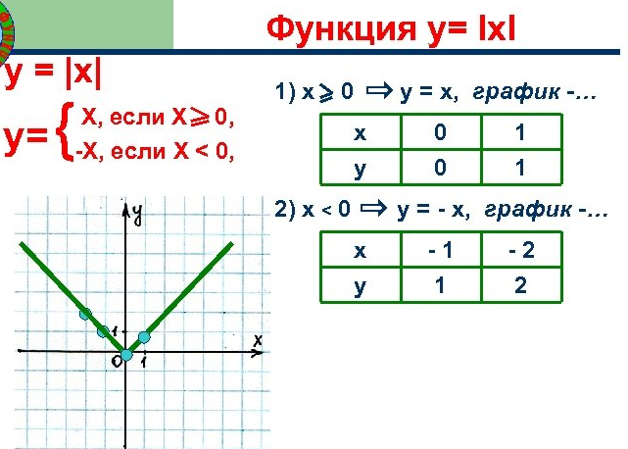
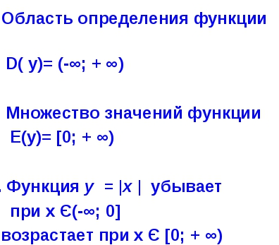
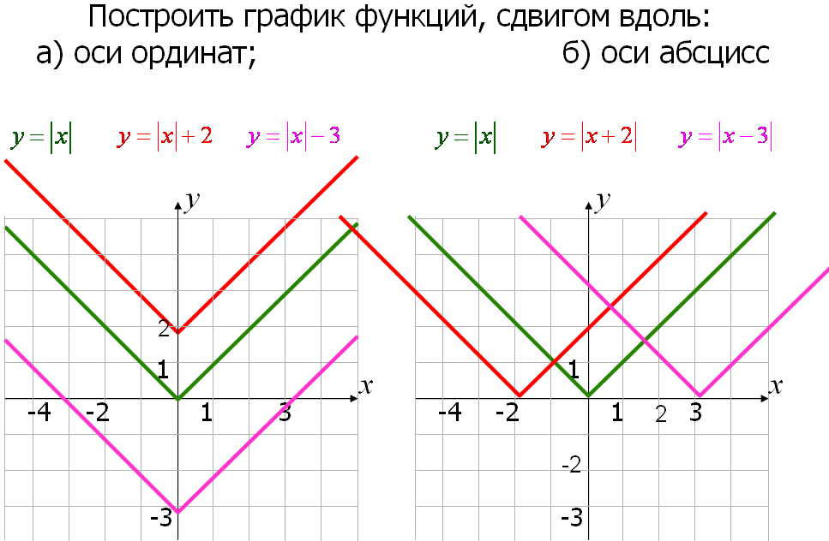
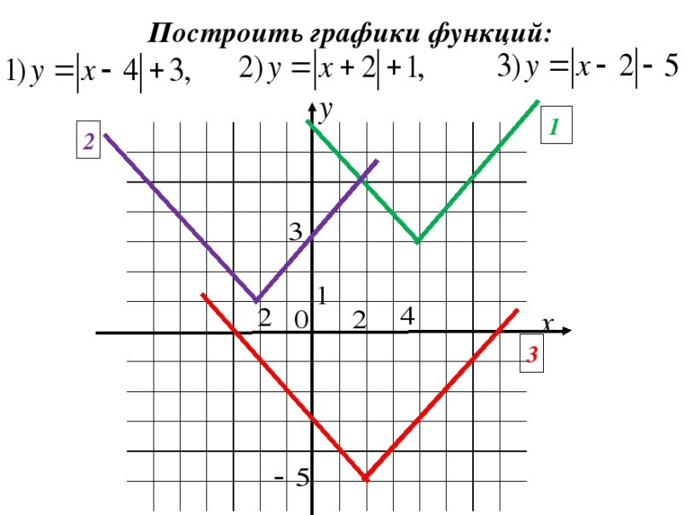
Выполняем следующие номера:
№ 416, № 826(а,в,д), № 831(б, е, з).
Для любознательных.


